2021年兰考县国民经济和社会发展统计公报

2021年，面对突如其来的新冠肺炎疫情冲击和复杂多变的国内外环境，兰考县狠抓各项政策举措落实落地，复工复产有力推进，生产需求逐步改善，经济运行逐步向好的发展态势不断拓展，经过全县干部群众的共同努力，全县经济发展持续向好，各项社会事业取得了新的进步。

一、综 合
根据地区生产总值统一核算结果，2021年全县生产总值406.76亿元，同比增长7.6%。其中，第一产业增加值56.03亿元，同比增长5.9%；第二产业增加值178.42亿元，同比增长7.1%；第三产业增加值172.32亿元，同比增长8.6%。三次产业结构为13.7:43.9:42.4，三次产业对GDP的贡献率依次为10.9%、40.6%、48.5%，分别拉动GDP0.8个百分点、3.1个百分点和3.7个百分点。

年末全县常住人口76.46万人，其中城镇常住人口36.69万人，城镇化率47.98%，比上年末提高1.1个百分点。出生率8.83‰，死亡率8.59‰，自然增长率0.24‰。
全县居民消费价格总水平同比上涨2.3%，商品零售价格同比上涨1.3%。
图1：2021年居民消费价格月度同比涨幅
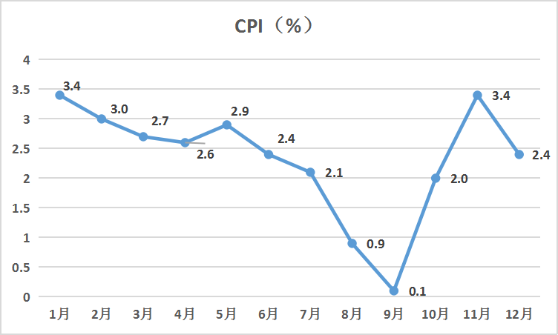
表1：2021年居民消费价格指数
类 别 | 指 数
居民消费价格指数 | 2.3
食品烟酒 | 2.2
衣着 | -0.1
居住 | 4.6
生活用品及服务 | 0.6
交通和通信 | 4.8
教育文化和娱乐 | 2.0
医疗保健 | 0.1
其他用品和服务 | 0.2
全县地方财政总收入55.69亿元，同比增长48.4%。一般公共预算收入35.29亿元，同比增长36.2%，其中税收收入24.02亿元，同比增长41.6%，占一般公共预算收入的68.1%。一般公共预算支出88.31亿元，同比增长7.1%，其中财政民生支出68.71亿元，同比增长8.6%，占一般公共预算支出的77.8%。

2021年全县城镇新增就业人员7144人，完成省定目标任务的102.06%。下岗失业人员再就业人数1612人，完成省定目标任务的119.41%；就业困难人员实现再就业人数450人，完成省定目标的112.61%。年末城镇登记失业率2.95%。农村劳动力转移就业27.3万人，新增农村劳动力转移就业12292人，完成省定目标的273.2%。新增返乡下乡创业0.75万人。

二、农 业
2021年，全县粮食种植面积10.13万公顷，同比增长0.5%。其中，小麦种植面积5.94万公顷，同比增长0.2%；玉米种植面积3.76万公顷，同比增长0.6%，油料种植面积1.67万公顷，同比下降0.6%，蔬菜种植面积0.91万公顷，同比增长0.5%，瓜果类种植面积0.28万公顷，同比增长0.6%。
2021年，全县有效灌溉面积86万亩。
粮食产量55.52万吨，同比下降4.6%。其中，夏粮产量36.01万吨，同比增长0.8%；秋粮产量19.51万吨，同比下降13.1%。小麦产量36.01万吨，同比增长0.8%；玉米产量17.15万吨，同比下降13.7%。
图2：2016年以来粮食产量（万吨）
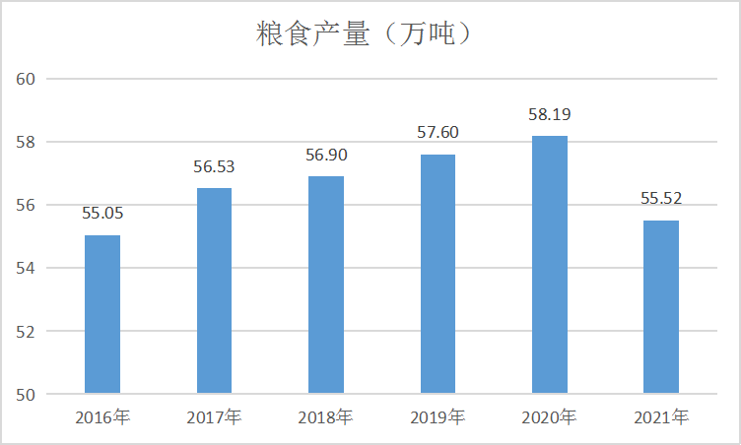

油料产量7.6606万吨，同比下降3.8%；蔬菜及食用菌产量33.1012万吨，同比增长0.3%；瓜果类产量12.1031万吨，同比下降0.5%。
表2：2021年粮食产量
产品名称 | 产量（吨） | 同比增长（%）
粮食 | 555200 | -4.6
夏粮 | 360100 | 0.8
#小麦 | 360100 | 0.8
秋粮 | 195100 | -13.1
#玉米 | 171508 | -13.7
油料 | 79623.7 | -3.8
蔬菜及食用菌 | 330129 | 0.3
瓜果类农作物 | 121595 | -0.5
猪牛羊禽肉总产量3.84万吨，同比增长0.2%，禽蛋产量9.45万吨，同比下降1.9%，牛奶产量5.60万吨，同比增长54.0%，年末生猪存栏13.74万头，同比增长10.2%；生猪出栏21.01万头，同比下降7.0%。
2021年，全县农机总动力80.44万千瓦，比上年增加2.43万千瓦；农用拖拉机拥有量为11940台，其中大中型拖拉机4358台，比上年末增加325台；小型拖拉机7582台，比上年末减少95台，年末拥有联合收割机4066台，比上年年末增加179台，机耕面积115.86万亩，同比增长0.0%。
三、工业和建筑业
2021年，全县规模以上工业企业241家，规模以上工业企业增加值同比增长13.2%。分经济类型看，在规模以上工业企业中，有限责任公司同比增长2.3%，私营企业同比增长12.2%，外商投资企业同比增长5.9%，港澳台商投资企业同比增长261.7%；产品销售率98.6%。分门类看，制造业增长12.1%，电力、热力、燃气及水的生产和供应业增长67.4%。传统支柱产业增加值增长3.1%，占规模以上工业的28.5%。高技术产业增加值增长548.9%，占规模以上工业的19.0%；高新技术产业增加值增长78.1%，占规模以上工业的43.1%；高成长产业增加值增长18.7%，占规模以上工业的65.3%；战略性新兴产业增加值增长16.9%，占规模以上工业的21.5%。
图3：2016年以来规模以上工业增加值增速（%）
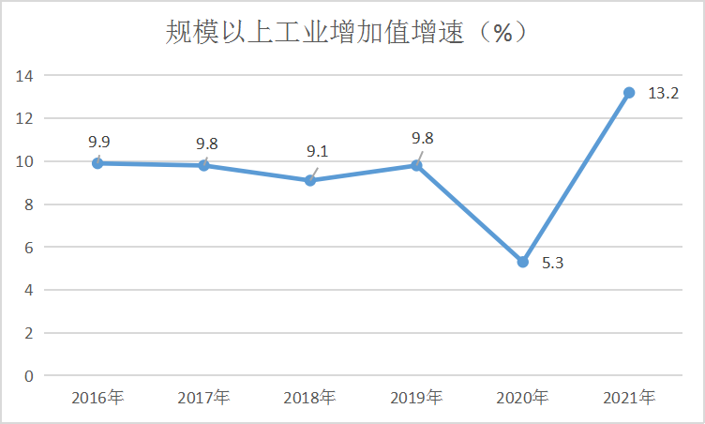
全年规模以上工业企业主营业务收入同比增长3.4%；利润总额同比下降22.6%。
产业集聚区规模以上工业增加值同比增长40.3%，占全县规模以上工业的59.5%；主营业务收入同比增长13.5%；利润总额同比下降74.9%。
建筑业企业94家，总产值同比增长16.9%，房屋建筑施工面积441.77万平方米，同比增长6.3%。
四、固定资产投资
2021年，全县固定资产投资（不含农户，下同）同比增长12.0%。在固定资产投资中，第一产业
投资同比增长51.2%；第二产业投资同比增长36.9%；第三产业投资同比增长1.9%。基础设施投资同比下降30.7%，占固定资产投资的6.3%；工业投资同比增长36.9%，占固定资产投资的33.5%；民间投资完成同比增长31.6%，占投资比重达到83.6%。
全县房地产开发投资同比增长59.9%，其中住宅同比增长61.8%，商品房销售面积134万平方米，同比增长30.2%；商品房销售额同比增长38.6%。
全县亿元及以上固定资产投资在建项目16个，完成投资比上年增长163.8%。
产业集聚区固定资产投资同比增长76.1%，占全县固定资产投资的比重为28.9%。其中，产业集聚区工业投资同比增长109.3%。
五、国内贸易、对外经济和旅游业
2021年，全县社会消费品零售总额2218860万元，同比增长11.6%。分城乡看，城镇消费品零售额1657455万元，同比增长13%；乡村消费品零售额561405万元，同比增长7.7%。分行业看，批发业零售额112304万元，同比增长12.7%；零售业零售额1768376万元，同比增长12.6%；住宿业零售额19319万元，同比增长11%；餐饮业零售额318861万元，同比增长5.5%。
限额以上单位书报杂志类商品零售额同比增长98%、家具类同比增长35.7%、文化办公用品类同比增长38.1%、烟酒类同比增长31%.
图4：2016年以来社会消费品零售总额及增速
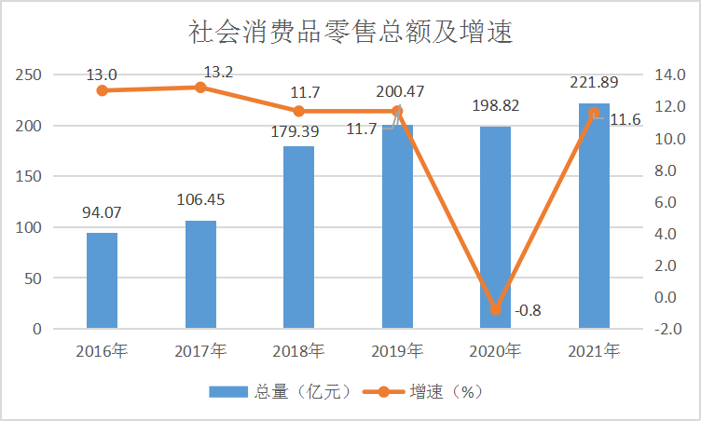
全县进出口总值24.17亿元，同比增长33.1%。其中，出口总值20.56亿元，同比增长40.68%；进口总值3.61亿元，同比增长2.9%。
批准外商投资企业16个。实际利用外资完成9282万美元，同比增长4.5%，实际利用省外资金72.5亿元，同比增长4.0%。
现有4A级旅游景区（点）3处，全年共接待海内外游客208万人次，同比下降23.5%，实现旅游收入1.14亿元。
六、交通和电信
全县完成货运量1471万吨，货运周转量656975万吨公里；完成客运量127万人次，客运周转量3991万人公里。2021年全县民用汽车保有量96533辆（包括三轮汽车、低速货车、摩托车、挂车），比上年末增长0.92%。民用轿车（小微型载客汽车）78803辆，增长0.92%。
表3：2021年交通运输主要指标及增速
指标 | 单位 | 绝对数 | 增速（%）
货物运输量 | 万吨 | 1471 | 7.1
货物周转量 | 万吨公里 | 656975 | 10.6
旅客运输量 | 万人 | 127 | -37.8
旅客周转量 | 万人公里 | 3991 | -75.9
全年完成交通基础设施建设投资1.2亿元。农村公路建设完成投资1.2亿元，新（改）建农村公路110.73公里。全县干线公路优良率达到97.6%，农村公路年平均好路率达83%。
电信业务总量4.29亿元，同比增长8.9%。年末本地固定电话用户3.54万户，移动电话用户66.45万户，年末互联网用户23.94万户。全县邮政业务总量1.84亿元，比上年增长11.33%。邮政函件业务2.61万件，包裹业务0.52万件，快递业务量550.46万件。
七、金融和保险业
年末全县金融机构各项存款余额348.25亿元，同比增长13.3%。其中住户存款262.47亿元，同比增长14.5%。各项贷款余额290.35亿元，同比增长18.7%。
图5：2016年以来金融机构各项存款余额及增速
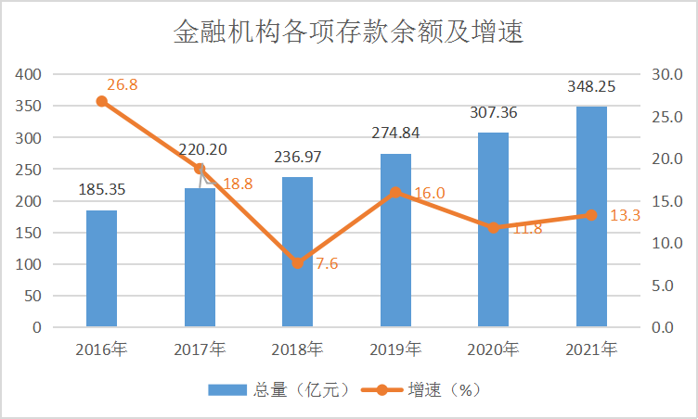
图6：2016年以来金融机构各项贷款余额及增速
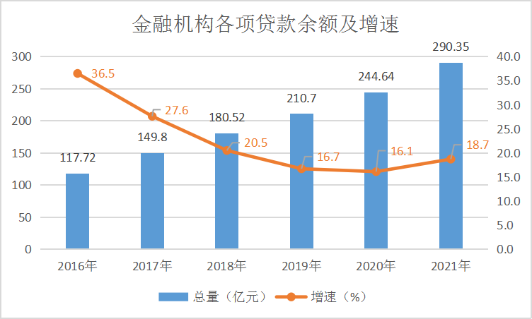
全县保费收入26488.30万元。其中，财产险10760.64万元，寿险10874.06万元；赔款支出11337.75万元，其中财产险7743.33万元，人身险843.94万元。
八、教育和科学技术
全县共有各级各类学校512所（不含高级技工学校），在校生188911人，教职工数（含民办教师）13918人，专任教师（含民办教师）117096人。其中，中等职业教育学校2所，在校生834人；普通高中5所，在校生20550人；普通初中56所，在校生37509人；小学171所，在校生93098人；特殊教育学校1所，在校生304人；注册幼儿园277个，学前教育幼儿36616人；高级技工学校1所，在校学生2032人，教职工71人，其中聘用人员7人。九年义务教育巩固率为100%，高中阶段毛入学率为93.1%。
全县拥有国家农业科技园区1个，省级可持续发展实验区1个，高新技术企业21家，国家科技型中小企业备案入库67个。科技创新平台14个，其中省级工程技术研究中心7个，省级工程研究中心3个，省级企业技术中心2个，市级工程技术研究中心2个，市级新型研发机构1个。国家级“星创天地”3个，省级星创天地1个。省级科技企业孵化器1家，省级科技特派员31人，引进新技术新品种1个。全县共获得专利授权426件，其中发明专利19件。
九、文化、卫生和体育
全县共有民营艺术表演团体13个，演出场次279场，观众11万人次；艺术表演场所1个，演出场次71场；文化馆1个，组织文艺活动86次；文化站16个，组织文艺活动192次；农家书屋463个，乡镇综合文化站建设进一步完善；公共图书馆1个，总藏量21万册（件）。城区有线电视用户5.3万户，入户率达90%，农村用户3.9万户。广播人口综合覆盖率100%，有线数字电视综合覆盖率90%。
全县共有医疗卫生机构33个，共有卫生技术人员6364人，其中临床医生2506人、注册护士2433人、药剂人员254人、技师473人、其他卫生专业人员482人，现有病床5418张。农村卫生室（所）623个，乡村医生和卫生员1109人。妇幼保健机构1个，疾病预防控制机构1个。
图7：2016年以来卫生技术人员
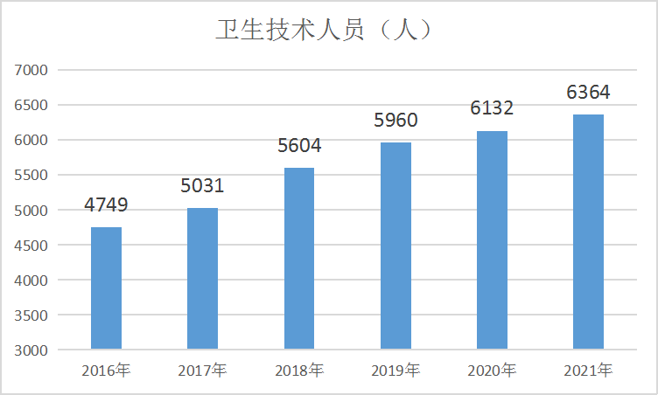
体育事业取得新进展。群众体育取得长足进步，新建设农民体育健身工程50处。
十、资源和环境
全县水资源总量3.27亿立方米，人均水资源量376立方米，全年平均降水量1115.9毫米，全年总用水量1.97亿立方米，其中农业用水1.30亿立方米、工业用水0.22亿立方米、生活用水0.22亿立方米，生态环境补水0.23亿立方米，全县人均用水量303立方米。
年末县城建成区绿化覆盖率达40.3%；全县林木覆盖率达到32.9%，全年造林面积1.12万亩，其中，防护林1.02万亩，经济林0.1万亩。
全县饮用水源地水质平均达标率继续保持100%；大气环境质量优良，全县城市空气环境质量优良天数达到244天，占总天数的67%。
十一、安全生产
全年全县共发生各类事故0起，各类事故死亡0人（不含交通事故）、溺水死亡0人，经济损失0万元，其中，生产性道路交通事故0起，死亡0人。
十二、人民生活和社会保障
2021年全县居民人均可支配收入21927元，同比增长9.2%；居民人均消费支出19138元，同比增长15.5%。其中城镇居民人均可支配收入29904元，同比增长7.8%；城镇居民人均消费支出24562元，同比增长13.7%；农村居民人均可支配收入16784元，同比增长10.0%；农村人均消费支出15641元，同比增长15.9%。
年末城乡居民医保参保人数78.55万人，参合率达到97.7%，城乡居民医保基金收入6.7亿元，其中：个人收缴参保费2.2亿元，财政补助4.5亿元，基金支出6.6亿元；城镇养老保险参保职工达到12.18万人（企业10.38万人，机关事业1.8万人），收缴养老保险费5.81亿元（企业3.65亿元，机关事业2.16亿元），支付养老金7.82亿元（企业4.62亿元，机关事业3.2亿元）；城乡居民养老保险参保人数达到52.25万余人，收缴养老保险费4600万元，发放基础养老金1.67亿元，个人账户养老金700万元，发放率达到100%；失业保险参保职工达到3.8万人，收缴失业保险费2242万元，支付保险金2644万元；工伤保险参保人数达到4.8万人，征缴工伤保险费1762万元，支付保险金1366万元；城镇职工基本医疗保险参保人数达到5.4万人，收缴保险费17053万元，支付医疗保险及生育津贴8777万元。
全年销售福利彩票3008.16万元，返还福利彩票公益金124万元。

注：
1.本公报部分统计数据为初步统计数，正式数据以《兰考统计年鉴》为准。
2.公报中生产总值、各产业增加值绝对数按现行价格计算，同比增长速度按可比价格计算。
3.粮食产量为第三次农业普查衔接数据。

